TP Integrador - Base de Datos

**Profesor**: Martín Gerlero

**Alumnos**:

CERVIGNI NADIA

MONZON LUCAS

ROSALES DAVID

LOPEZ MIGUEL EDUARDO

LEDESMA SEBASTIAN

**Asignatura**: Base de Datos - TSDWAD - 2021

**Ciclo lectivo**: 2021

SCRIPT

-- MySQL Workbench Forward Engineering

SET @OLD_UNIQUE_CHECKS=@@UNIQUE_CHECKS, UNIQUE_CHECKS=0;

SET @OLD_FOREIGN_KEY_CHECKS=@@FOREIGN_KEY_CHECKS, FOREIGN_KEY_CHECKS=0;

SET @OLD_SQL_MODE=@@SQL_MODE, SQL_MODE='ONLY_FULL_GROUP_BY,STRICT_TRANS_TABLES,NO_ZERO_IN_DATE,NO_ZERO_DATE,ERROR_FOR_DIVISION_BY_ZERO,NO_ENGINE_SUBSTITUTION';

-- -----------------------------------------------------

-- Schema TXT

-- -----------------------------------------------------

-- -----------------------------------------------------

-- Schema TXT

-- -----------------------------------------------------

CREATE SCHEMA IF NOT EXISTS `TXT` DEFAULT CHARACTER SET utf8 ;

USE `TXT` ;

-- -----------------------------------------------------

-- Table `TXT`.`Registro`

-- -----------------------------------------------------

CREATE TABLE IF NOT EXISTS `TXT`.`Registro` (

`idRegistro` INT NOT NULL AUTO_INCREMENT,

`Nombre` VARCHAR(45) NULL,

`Apellido` VARCHAR(45) NULL,

`Correo` VARCHAR(45) NULL,

`FechaNacimiento` DATETIME NULL,

`Pais` VARCHAR(45) NULL,

`Provincia` VARCHAR(45) NULL,

`Contraseña` VARCHAR(45) NULL,

`Usuario` VARCHAR(45) NULL,

PRIMARY KEY (`idRegistro`))

ENGINE = InnoDB;

-- -----------------------------------------------------

-- Table `TXT`.`Libros`

-- -----------------------------------------------------

CREATE TABLE IF NOT EXISTS `TXT`.`Libros` (

`idLibros` INT NOT NULL,

`Nombre` VARCHAR(45) NULL,

`Autor` VARCHAR(45) NULL,

`Edicion` VARCHAR(45) NULL,

`Genero` VARCHAR(45) NULL,

PRIMARY KEY (`idLibros`))

ENGINE = InnoDB;

-- -----------------------------------------------------

-- Table `TXT`.`Login`

-- -----------------------------------------------------

CREATE TABLE IF NOT EXISTS `TXT`.`Login` (

`idLogin` INT NOT NULL AUTO_INCREMENT,

`usuario` VARCHAR(45) NULL,

`contraseña` VARCHAR(45) NULL,

`TipoUsuario` VARCHAR(45) NOT NULL,

`Registro_idRegistro` INT NOT NULL,

PRIMARY KEY (`idLogin`, `Registro_idRegistro`),

INDEX `fk_Login_Registro1_idx` (`Registro_idRegistro` ASC) VISIBLE,

CONSTRAINT `fk_Login_Registro1`

FOREIGN KEY (`Registro_idRegistro`)

REFERENCES `TXT`.`Registro` (`idRegistro`)

ON DELETE NO ACTION

ON UPDATE NO ACTION)

ENGINE = InnoDB;

-- -----------------------------------------------------

-- Table `TXT`.`DescargasUsuario`

-- -----------------------------------------------------

CREATE TABLE IF NOT EXISTS `TXT`.`DescargasUsuario` (

`idDescargasUsuario` INT NOT NULL,

`Usuario` VARCHAR(45) NULL,

`Libros_Nombre` VARCHAR(45) NULL,

`Login_idLogin` INT NOT NULL,

PRIMARY KEY (`idDescargasUsuario`, `Login_idLogin`),

INDEX `fk_DescargasUsuario_Login1_idx` (`Login_idLogin` ASC) VISIBLE,

CONSTRAINT `fk_DescargasUsuario_Login1`

FOREIGN KEY (`Login_idLogin`)

REFERENCES `TXT`.`Login` (`idLogin`)

ON DELETE NO ACTION

ON UPDATE NO ACTION)

ENGINE = InnoDB;

-- -----------------------------------------------------

-- Table `TXT`.`CargasUsuario`

-- -----------------------------------------------------

CREATE TABLE IF NOT EXISTS `TXT`.`CargasUsuario` (

`idCargasUsuario` INT NOT NULL,

`Usuario` VARCHAR(45) NULL,

`Libros_Nombre` VARCHAR(45) NULL,

`DescargasUsuario_idDescargasUsuario` INT NOT NULL,

`DescargasUsuario_Login_idLogin` INT NOT NULL,

PRIMARY KEY (`idCargasUsuario`),

INDEX `fk_CargasUsuario_DescargasUsuario1_idx` (`DescargasUsuario_idDescargasUsuario` ASC, `DescargasUsuario_Login_idLogin` ASC) VISIBLE,

CONSTRAINT `fk_CargasUsuario_DescargasUsuario1`

FOREIGN KEY (`DescargasUsuario_idDescargasUsuario` , `DescargasUsuario_Login_idLogin`)

REFERENCES `TXT`.`DescargasUsuario` (`idDescargasUsuario` , `Login_idLogin`)

ON DELETE NO ACTION

ON UPDATE NO ACTION)

ENGINE = InnoDB;

-- -----------------------------------------------------

-- Table `TXT`.`Libros_has_DescargasUsuario`

-- -----------------------------------------------------

CREATE TABLE IF NOT EXISTS `TXT`.`Libros_has_DescargasUsuario` (

`Libros_idLibros` INT NOT NULL,

`DescargasUsuario_idDescargasUsuario` INT NOT NULL,

PRIMARY KEY (`Libros_idLibros`, `DescargasUsuario_idDescargasUsuario`),

INDEX `fk_Libros_has_DescargasUsuario_DescargasUsuario1_idx` (`DescargasUsuario_idDescargasUsuario` ASC) VISIBLE,

INDEX `fk_Libros_has_DescargasUsuario_Libros1_idx` (`Libros_idLibros` ASC) VISIBLE,

CONSTRAINT `fk_Libros_has_DescargasUsuario_Libros1`

FOREIGN KEY (`Libros_idLibros`)

REFERENCES `TXT`.`Libros` (`idLibros`)

ON DELETE NO ACTION

ON UPDATE NO ACTION,

CONSTRAINT `fk_Libros_has_DescargasUsuario_DescargasUsuario1`

FOREIGN KEY (`DescargasUsuario_idDescargasUsuario`)

REFERENCES `TXT`.`DescargasUsuario` (`idDescargasUsuario`)

ON DELETE NO ACTION

ON UPDATE NO ACTION)

ENGINE = InnoDB;

-- -----------------------------------------------------

-- Table `TXT`.`CargasUsuario_has_Libros`

-- -----------------------------------------------------

CREATE TABLE IF NOT EXISTS `TXT`.`CargasUsuario_has_Libros` (

`CargasUsuario_idCargasUsuario` INT NOT NULL,

`Libros_idLibros` INT NOT NULL,

PRIMARY KEY (`CargasUsuario_idCargasUsuario`, `Libros_idLibros`),

INDEX `fk_CargasUsuario_has_Libros_Libros1_idx` (`Libros_idLibros` ASC) VISIBLE,

INDEX `fk_CargasUsuario_has_Libros_CargasUsuario1_idx` (`CargasUsuario_idCargasUsuario` ASC) VISIBLE,

CONSTRAINT `fk_CargasUsuario_has_Libros_CargasUsuario1`

FOREIGN KEY (`CargasUsuario_idCargasUsuario`)

REFERENCES `TXT`.`CargasUsuario` (`idCargasUsuario`)

ON DELETE NO ACTION

ON UPDATE NO ACTION,

CONSTRAINT `fk_CargasUsuario_has_Libros_Libros1`

FOREIGN KEY (`Libros_idLibros`)

REFERENCES `TXT`.`Libros` (`idLibros`)

ON DELETE NO ACTION

ON UPDATE NO ACTION)

ENGINE = InnoDB;

SET SQL_MODE=@OLD_SQL_MODE;

SET FOREIGN_KEY_CHECKS=@OLD_FOREIGN_KEY_CHECKS;

SET UNIQUE_CHECKS=@OLD_UNIQUE_CHECKS;

MODEL

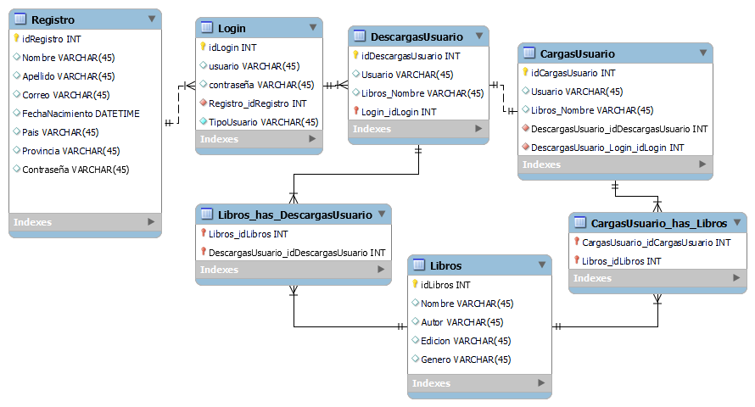

CONSULTAS

* Cargar un resgistro

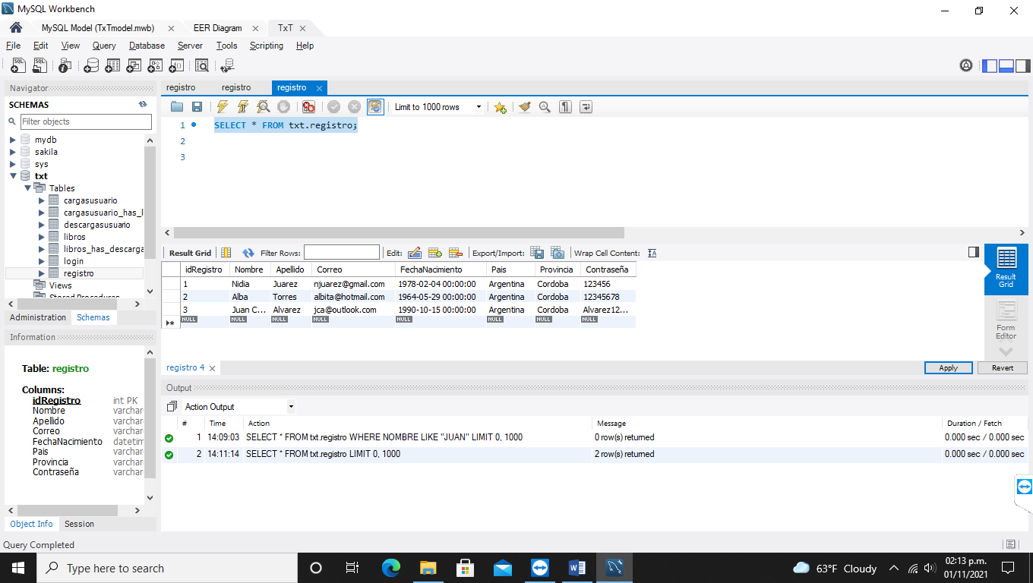

* Verificar si existe un usuario registrado de nombre Juan

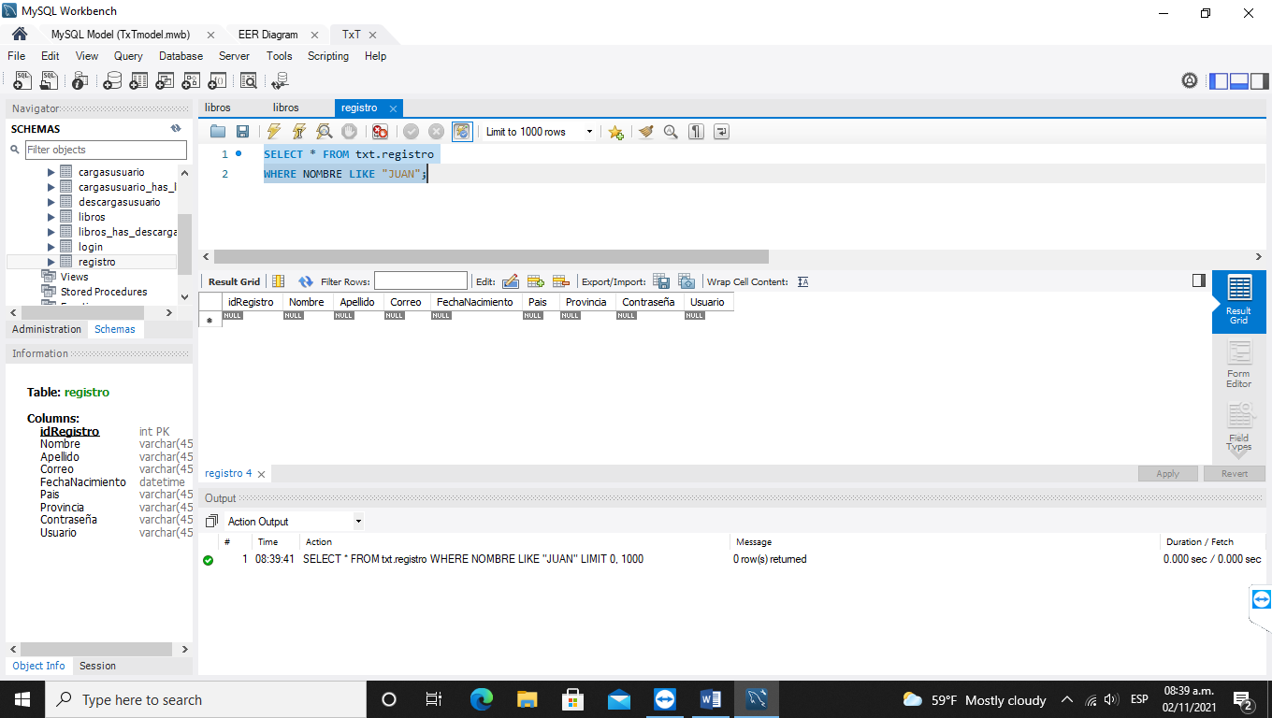

* Nombre Juan y contraseña es 123456

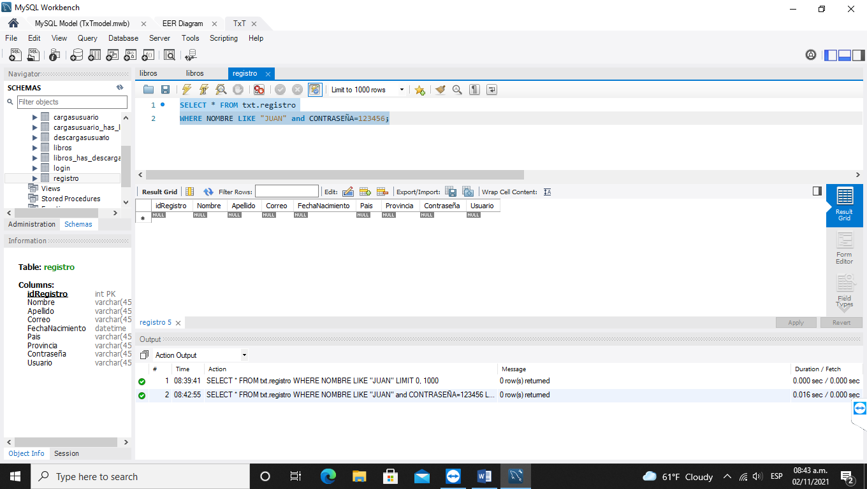

* Agregar resgitros a la tabla principal

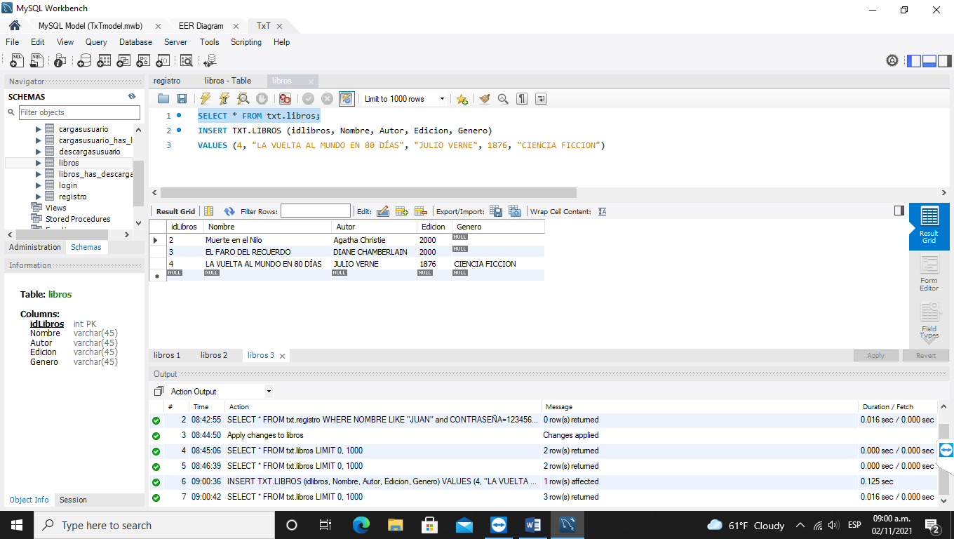

* Hacer un Insert

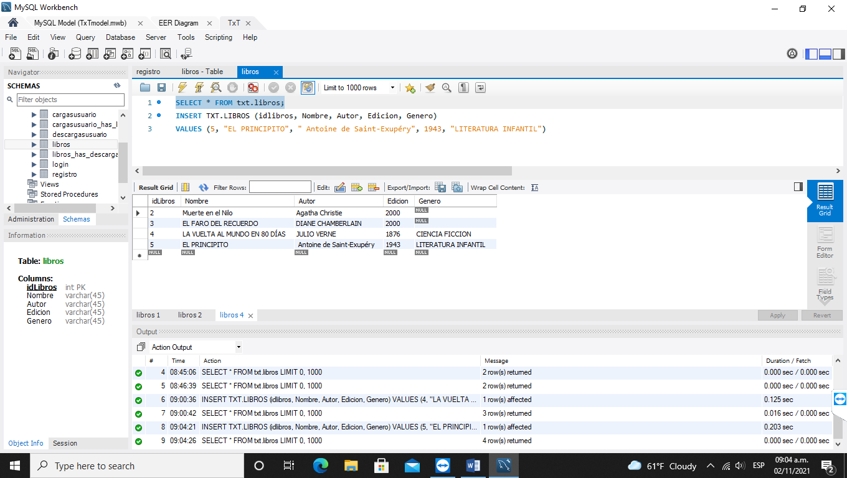

* Update de un dato de un registro

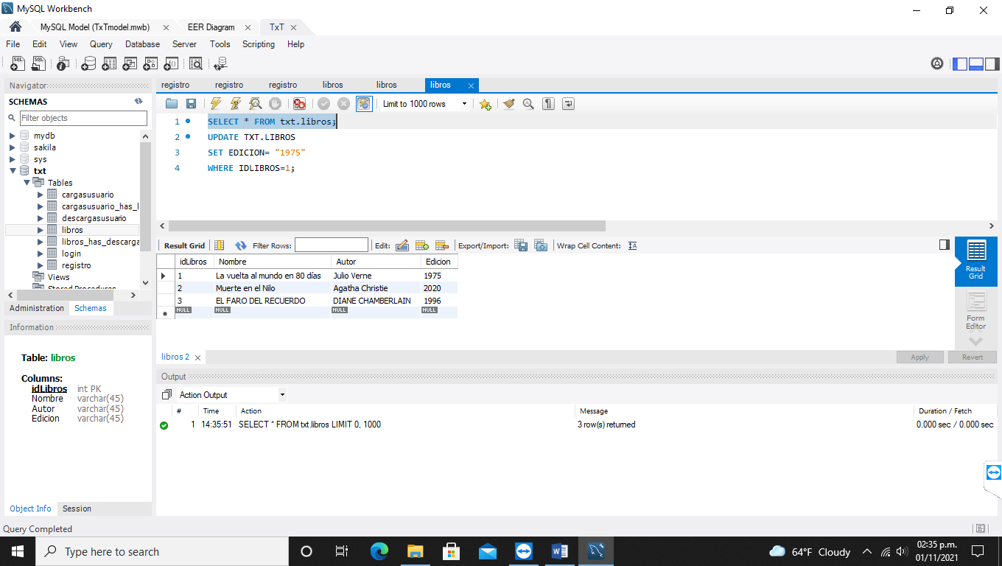

* Update toda la columna edición

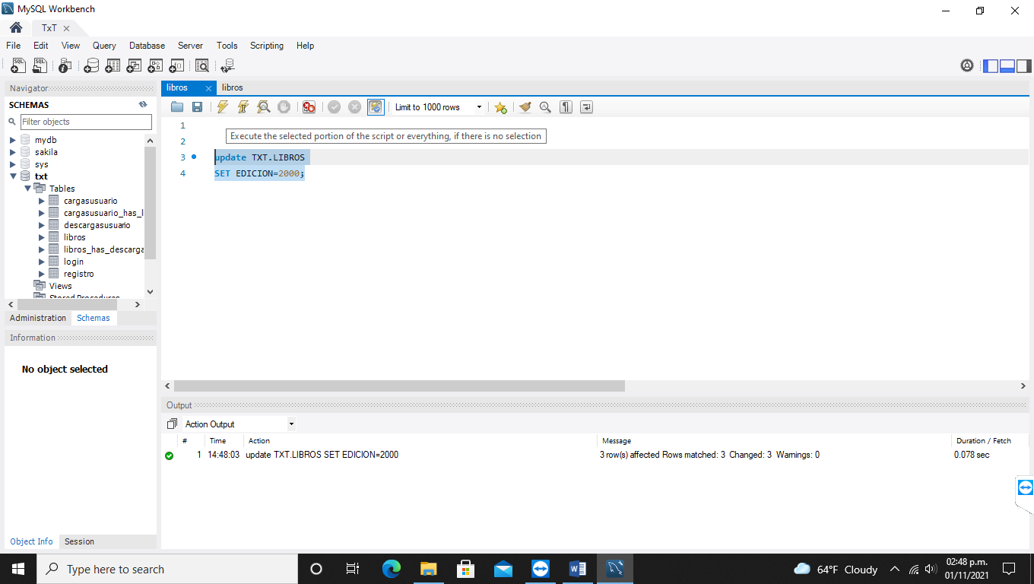

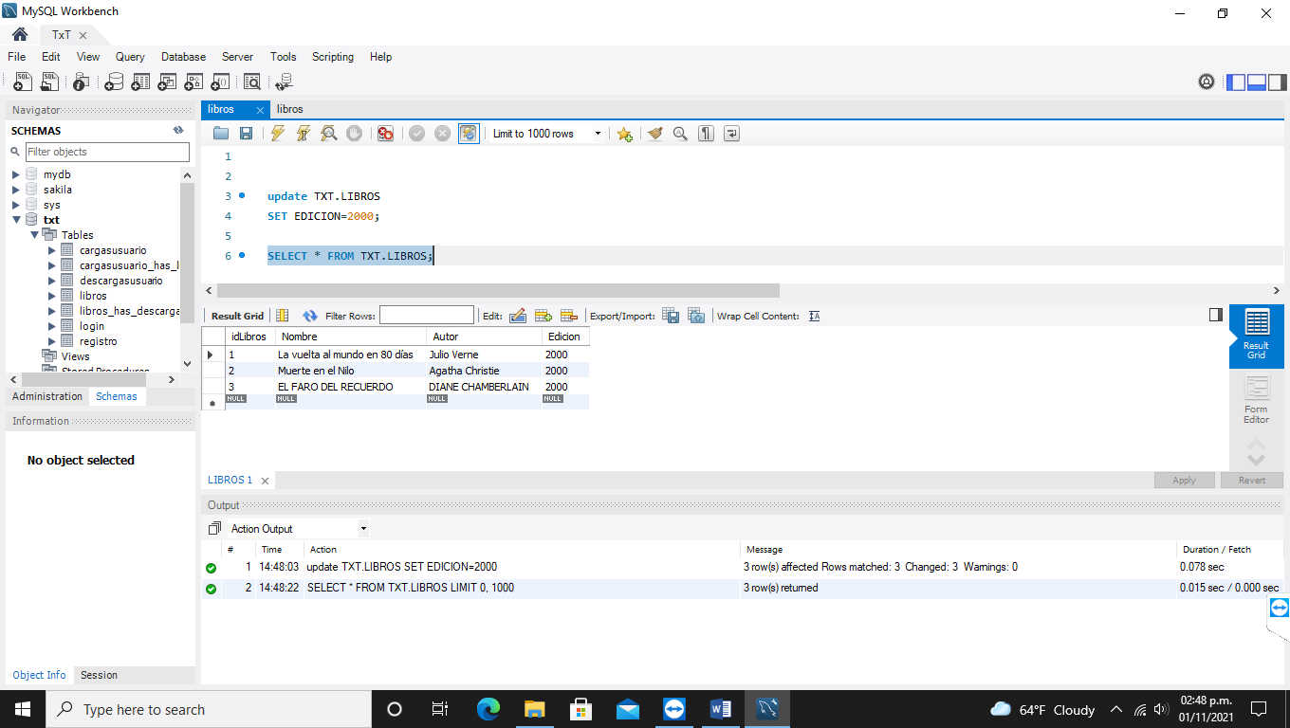

* Eliminar un registro

